第四章 数列
一、知识结构
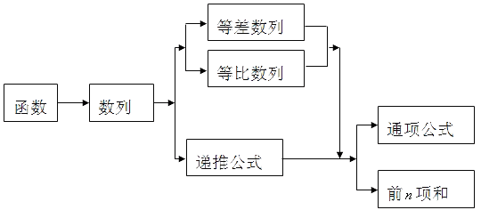
二、数列的概念
1.数列：按照一定次序排列的一列数（与顺序有关）
注：数列是定义域为N *（或N*的子集{1,2,3…n}），当自变量从小到大依次取值时的一列函数值.
2.通项公式：数列的第n项a_{n}与n之间的函数关系用一个公式来表示。（通项公式不一定唯一）
3.数列的表示:
（1） 列举法:如1,3,5,7,9……;
（2） 图解法:由（n,a_{n}）点构成;
（3） 解析法:用通项公式表示,如a_{n}=2n+1；
（4） 递推法:用前n项的值与它相邻的项之间的关系表示各项,如a₁=1,a_{n}=1+2a_{n－1}；
4.数列分类：有穷数列，无穷数列，递增数列，递减数列，摆动数列，常数数列，有界数列，无界数列等.
5.数列{a_{n}}的前n项和的性质S_{n}= a₁+ a₂+ a₃+ ……+ a_{n} 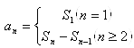
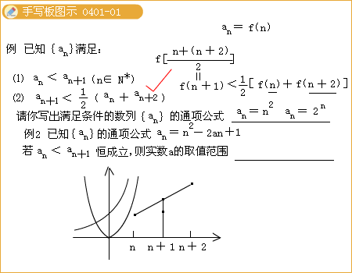

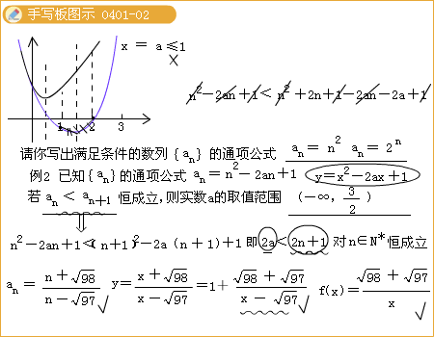
三、等差数列
1.定义：a_{n+1}－a_{n}=d（常数）（n∈N*）
2.通项：a_{n} =a₁+（n－1）d，推广：a_{n} =a_{m}+（n－m）d
3.前n项的和：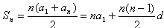
4.中项：若a、b、c等差数列，则b为a与c的等差中项:2b=a+c
5.等差数列的性质
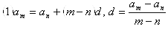
（2）在等差数列中，若p+q=m+n，则a_{p}＋a_{q}=a_{m}＋a_{n}，若2m=p＋q，则2a_{m}=a_{p}＋a_{q}
（3）若{a_{n}}，{b_{n}}均为等差数列，且公差分别为d₁,d₂，则数列{pa_{n}}，{a_{n}+q}，{a_{n}±b_{n}}也为等差数列，且公差分别为pd₁，d₁，d₁±d₂.
（4）在等差数列中，等距离取出若干项也构成一个等差数列，即a_{n},a_{n+m},a_{n+2m},…,为等差数列，公差为md。
（5）等差数列的前n项和也构成一个等差数列，即S_{n},S_{2n}－S_{n},S_{3n}－S_{2n},…为等差数列，公差为n²d。
（6）若等差数列的项数为2n，则有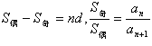。
（7）等差数列的项数为奇数n，则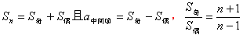。
（8）{a_{n}}为等差数列，。
（9）通项公式是a_{n}=An+B（A≠0）是一次函数的形式；前n项和公式S_{n}=An₂+Bn（A≠0）是不含常数项的二次函数的形式。（注当d=0时，S _{n}=na₁, a _{n}=a₁）
（10）若a₁>0，d＜0，S_{n}有最大值，可由不等式组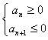来确定n。
若a₁＜0，d>0，S_{n}有最小值，可由不等式组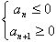来确定。
6.等差数列的判定方法
（1）定义法:a_{n+1}－a_{n}=d（常数）（n∈N*） （2）中项法: 2a_{n+1}=a_{n}+a_{n+2}
7.知三求二（a₁，d，n，a_{n}，S_{n}）,要求选用公式要恰当.
8.设元技巧: 三数:a－d，a，a＋d 四数a－3d，a－d，a+d，a－3d
等比数列：
1.定义
从第二项起,每一项与它前一项的比等于同一个常数的数列称作等比数列.
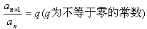
2.通项公式,推广形式:
3.前n项和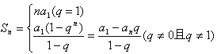
注:应用前n项和公式时,一定要区分q=1与q≠1的两种不同情况,必要的时候要分类讨论，另外还要数清求多少项的和.
4.等比中项:若a、b、c成等比数列,则b是a、c的等比中项,且
5.在等比数列{a_{n}}中有如下性质:
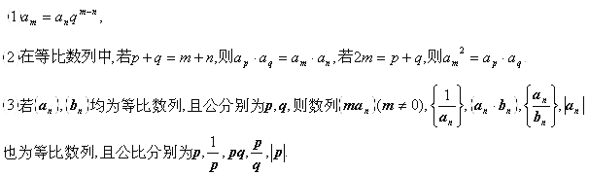
。
（4）在等比数列中，等距离取出若干项也构成一个等比数列，即a_{n},a_{n+m},a_{n+2m},…,为等比数列，公比为q^{m}。
（5）等比数列的前n项和也构成一个等比数列，即S_{n},S_{2n}－S_{n},S_{3n}－S_{2n},…为等比数列，公比为q^{n}。
6.证明数列为等比数列的方法:
（1）定义法:若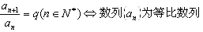
（2）等比中项法:若
（3）通项法:若
（4）前n项和法:若
7.解决等比数列有关问题的常见思维方法
（1）方程的思想（“知三求二”问题）
（2）分类的思想
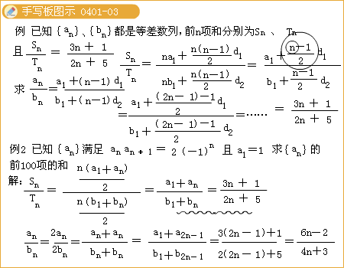

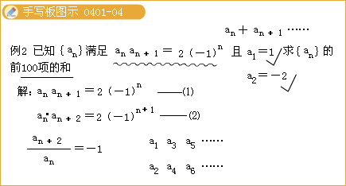
五、数列通项的求法：
1.用观察法（不完全归纳法）求数列的通项.
2.运用等差（等比）数列的通项公式.
3.已知数列{a_{n}}前n项和S_{n}，则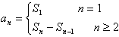（注意：不能忘记讨论n-1）
4.已知数列{a_{n}}前n项之积T_{n}，一般可求T_{n－1}，则a_{n}＝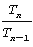（注意：不能忘记讨论n=1）.
5.已知，且{f（n）}成等差（比）数列，则求a_{n}可用累加法.
6.已知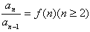，求a_{n}用累乘法.
7.已知数列{a_{n}}的递推关系，研究a_{n}与a_{n－1}的关系式的特点，可以通过变形构造，得出新数列为等差或等比数列.
8、已知a_{n}与S_{n}的关系式，利用a_{n}=S_{n}-S_{n-1}（n≥2），将关系式转化为只含有a_{n}或S_{n}的递推关系，再利用上述方法求出a_{n}.
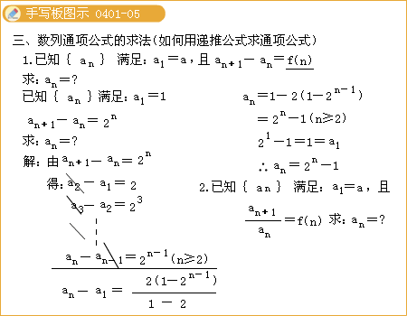

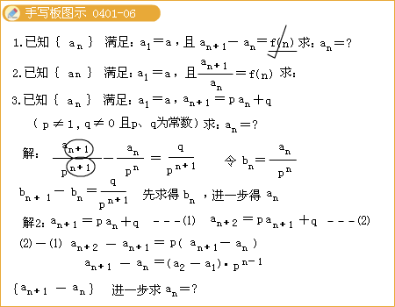

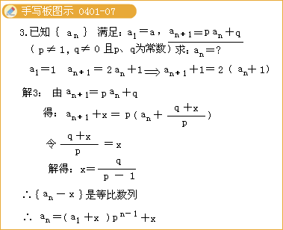

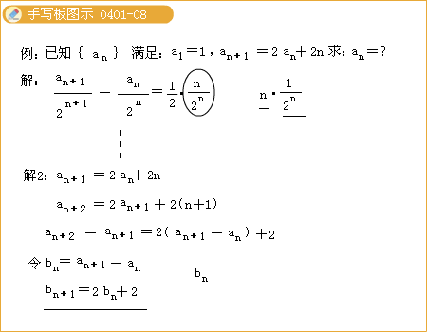

例题选讲
1.在数列｛a_{n}｝中，若a₁=1,a_{n+1}=2a_{n}+3 （n≥1）,则该数列的通项a_{n}=____.
答案：__2^{n+1}-3_；

2.已知数列{a_{n}}满足a₁ = 1 ,a_{n+1}=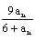（n=1,2,3,…），则数列{a_{n}}的通项公式a_{n} = ____ a_{n}=______ .
答案：3^{n}/（2^{n}+3^{n－1}）______；

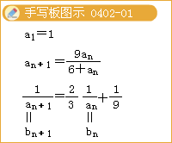
4.设数列{ a_{n} }的前n项的和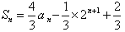，n=1,2,3，…
（Ⅰ）求首项a₁与通项a_{n}；
（Ⅱ）设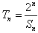，，证明：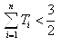
答案：（I）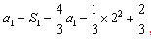，解得：a₁=2
所以数列{ a_{n} +2^{n}}是公比为4的等比数列
所以：a_{n}+2^{n}=（a₁+2¹）×4^{n-1} 得： a_{n}=4^{n}-2^{n} （其中n为正整数）
（II）
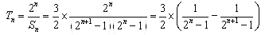
所以：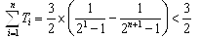

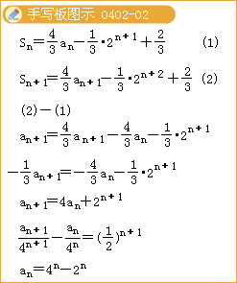
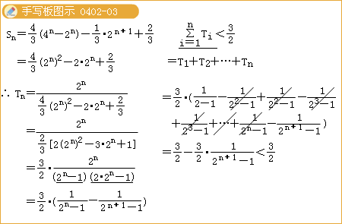
5.已知数列｛a_{n}｝满足：a₁＝，且a_{n}＝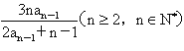
（1） 求数列｛a_{n}｝的通项公式；
答案：（1）将条件变为：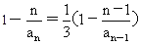 ，因此｛1－｝为一个等比数列，其首项为1－＝，公比，从而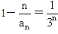，据此得a_{n}＝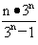

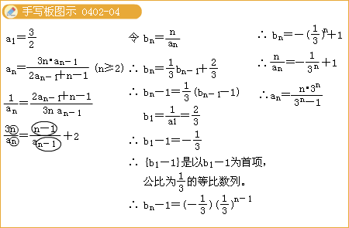
（2）证明：对于一切正整数n，不等式a₁·a₂·……a_{n}<2·n！
答案证明：据（1）得，a₁·a₂·…a_{n}＝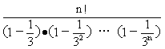
为证a₁·a₂·……a_{n}<2·n！只要证nN*时有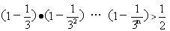
显然，左端每个因式都是正数，先证明，对每个nN*，有
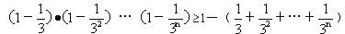（*）
用数学归纳法证明上式：
（1）n＝1时，3°式显然成立，
（2）设n＝k时，（*）式成立，
即 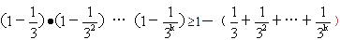
则当n＝k＋1时，
＝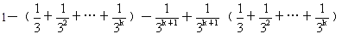
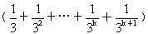即当n＝k＋1时，3°式也成立。
故对一切nN*，（*）式都成立。
利用（*）得， 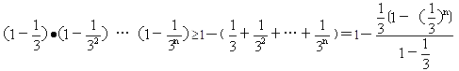
＝1－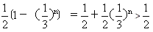
故2°式成立，从而结论成立。

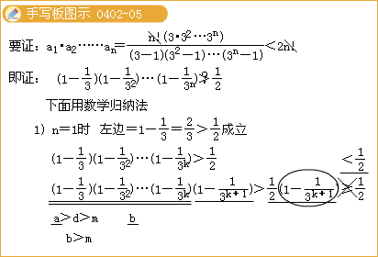
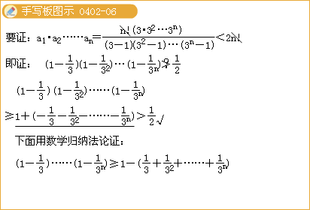

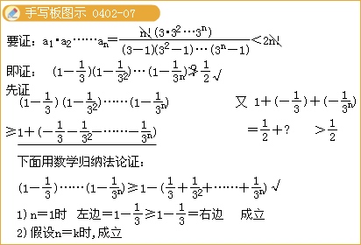
6.数列记
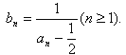
（Ⅰ）求b₁、b₂、b₃、b₄的值；
（Ⅱ）求数列｛b_{n}｝的通项公式及数列｛a_{n}，b_{n}｝的前n项和S_{n}.
答案：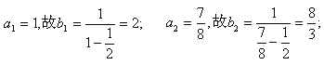（I）
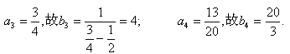
（II）由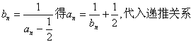整理得
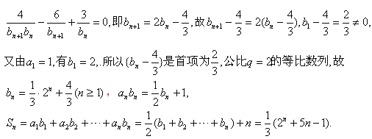

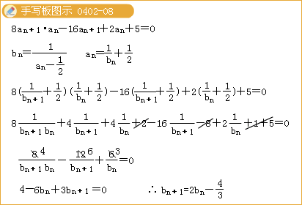
六、数学归纳法：
（1）数学归纳法是一种证明与正整数n有关的数学命题的重要方法.
（2）用数学归纳法证明命题的步骤为:
①验证当n取第一个值n₀时命题成立,这是推理的基础;
②假设当n=k时命题成立.在此假设下,证明当n=k+1时命题也成立是推理的依据.
特别注意：（1）用数学归纳法证明问题时首先要验证n=n₀时成立,注意n₀不一定为1;
（2）在第二步中,关键是要正确合理地运用归纳假设,尤其要弄清由k到k+1时命题的变化
数学归纳法原理和证明步骤
数学归纳法证明恒等式
1.已知n∈N*,证明: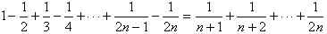.
证明:用数学归纳法证明.
（1）当n=1时,左边=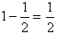,右边= ,等式成立;
（2）假设当n=k时等式成立,即有:
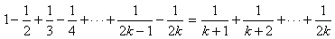.
那么当n=k+1时,
左边
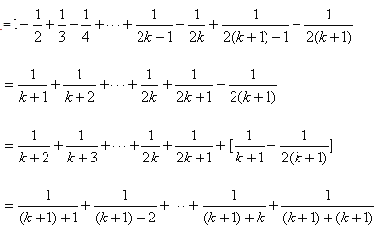
=右边;
所以当n=k+1时等式也成立.
综合（1）（2）知对一切n∈N*,等式都成立.

2. 已知数列｛a_{n}｝的各项都是正数，且满足：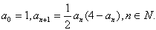
（1）证明（2）求数列｛a_{n}｝的通项公式a_{n}.
答案：（1）用数学归纳法证明：
1°当n=1时，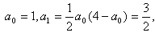∴0＜a_{o}＜a₁＜2；
2°假设n=k时有a_{k-1}＜a_{k}＜2成立，
令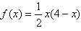，f（x）在[0，2]上单调递增，所以由假设
有：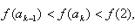即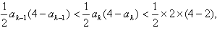
也即当n=k+1时成立，所以对一切
（2）下面来求数列的通项：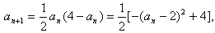所以
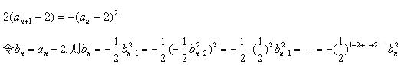
又b_{n}=－1，所以